บทที่ 12

การพัฒนาเกมเพื่อทดสอบเกมเอนจิน

12.1 ประเภทเกมที่พัฒนา
เกมที่พัฒนานั้น เป็นเกมแนว Real-time 3D Simulation shooting โดยมีมุมมองของกล้องในแบบ Camera around Object หรือกล้องจะหมุนอยู่รอบยานที่จะบังคับโดยอัตโนมัติ การบังคับอัตโนมัติที่ว่านี้ คือเพียงแค่เรากำหนดให้ยานของเรา วิ่งเข้าไปโจมตียานของศัตรูลำไหน แล้วยานของเรา ก็จะวิ่งเข้าไปเพื่อโจมตีศัตรูได้โดยอัตโนมัติ โดยเกมแบบ Real-time 3D Simulation shooting ที่ว่านี้ มีความหมายดังนี้

- Real-time หมายถึงช่วงเวลาของการเล่นเป็นแบบเวลาต่อเนื่องไม่มีหยุด ถึงแม้เราจะสั่งให้ยาน A วิ่งไปโจมตียาน B แล้วเราเปลี่ยนมุมกล้องมามองที่ยาน C แต่ยาน A นั้น ก็ยังจะวิ่งไปโจมตียาน B ต่อไปโดยไม่สนใจสิ่งรอบค้าง ความสนุกของตรงนี้ คือการแข่งขันกับเวลา ว่าเราจะสามารถบังคับยานแต่ละลำได้อย่างพร้อมๆกันหรือไม่ ถ้าเราลืมบังคับยานลำไหน ยานลำนั้นก็จะเสียเวลาการเคลื่อนที่ หรือหยุดนึ่งรอศัตรูมาโจมตีจนกระทั่ง Game Over ได้
- 3D หมายถึงเกมที่พัฒนานั้น มีระนาบเป็นแบบ 3 มิติ สามารถดูตัวละครได้ทุกด้าน ไม่จำกัดเพียงแต่เฉพาะด้านหน้าหรือด้านหลัง
- Simulation หมายถึงเกมประเภทวางแผน ในเกมนี้ จะเป็นการวางแผนการรบการซึ่งเราจะเอาชนะเกมนี้ได้นั้นขึ้นอยู่กับว่าเราสามารถวางแผนใช้ตัวละคร , ความสามารถของตัวละครได้อย่างดีหรือไม่ ถ้าเราวางแผนได้ดี ก็จะสามารถชนะเกมได้ง่าย เช่น ให้ตัวละครทุกตัวรุมโจมตีตัวที่อ่อนที่สุดก่อนเพื่อเป็นการตัดกำลังรบของคู่ต่อสู้ จะดีกว่าแต่ละคนแยกกันไปโจมตีเพราะการที่เราช่วยกันโจมตีย่อมดีกว่าที่เราแยกกันโจมตีอยู่แล้ว และเนื่องจากเกมนี้ เป็นแบบ Real-time เราจึงต้องคิดอย่างรวดเร็วว่าให้ยานลำไหนทำหน้าที่อะไร โดยต้องคิดแข่งกับเวลาเพื่อที่จะได้แนวทางการต่อสู้ที่ดีที่สุด
- Shooting เกมนี้เป็นเกมวางแผนการรบประเภท Shooting คือการยิง คือบังคับให้ยานของเราไปยิงกับยานลำอื่นๆ แต่ไม่ใช้ให้เราบังคับเองตามแบบที่กล่าวไว้ข้างต้น อนึ่ง ที่ต้องบอกว่าเป็นเกมแนว Shooting เพราะเกมแบบ Simulation มีหลายแบบ เช่น เกมประเภท Sim City จะเป็นการวางแผนการสร้างเมือง เกมสามก๊ก เป็นเกมที่วางแผนในการทำสงครามยึดเมือง เป็นต้น

นอกจากนี้ ปัจจัยหลักที่ทางกลุ่มผมเลือกเอาเกมประเภทนี้มาสร้างนั้นก็คือเกมชนิดนี้ มีความสนุกนอกจากการที่เราจะได้วางแผนการรบแบบ Real – time ยังสามารถใช้มุมกล้องที่หมุนรอบวัตถุ เพื่อดูความสวยงามของโมเดล หรือการเคลื่อนไหวผ่านทางตัวเกม เหมือนดูหนังการต่อสู้ทางยานอยู่เรื่องนึ่ง แตกต่างกันตรงที่ว่า เราสามารถที่จะย้ายกล้อง ไปยังจุดต่างๆ เพื่อที่จะดูรายละเอียดทั้งหมดของเกมได้ ซึ่งในจุดนี้ การดูหนังธรรมดาไม่สามารถทำได้

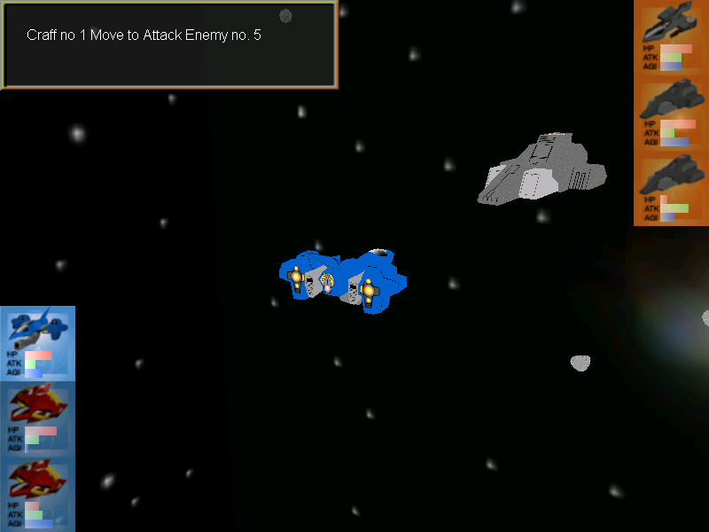
รูปที่ 12-1 ภาพแสดงตัวอย่างของเกมที่พัฒนา

12.2 อุปกรณ์และโปรแกรม ในการพัฒนาเกม
อุปกรณ์ฮาร์ดแวร์ของเครื่อง Computer
- CPU Pentium 4 1.8 GHz
- DDRRam 256 MB
- VGA : Geforce 2MX 32Mb / Geforce 4MX 64Mb DDR
อุปกรณ์ซอฟแวร์ในการพัฒนาเกม
- OS Microsoft Windows XP/Microsoft Windows 2000 Advanced Server
- ซอฟแวร์ในการเขียน โปรแกรม
  - Microsoft Visual C++ 6.0
  - Microsoft DirectX 8.1 SDK
- ซอฟแวร์ในการพัฒนากราฟฟิก
  - Rhinoceros 3.0
  - 3D Studio Max 5.0
  - Adobe Photoshop 7.0
  - 3D Exploration
12.3 ขั้นตอนการพัฒนาเกม
เมื่อกำหนดได้ว่าจะทำเกมเป็นประเภท Real-time 3D Simulation Shooting แล้ว ซึ่งส่วนหลัก ที่จะทำให้เกมนี้สนุกได้นั้น คือการเคลื่อนไหวของกล้องต้องราบรื่น และไม่มีข้อผิดพลาด (Bug) ในการหมุนแต่ละครั้ง และสามารถมองได้ทุกทิศทาง ดังนั้น จึงเริ่มจากการพัฒนาคลาส cCameralv2 สืบทอดต่อจากคลาส cCamera และสิ่งที่ได้รับคือ เวลาเรียกโค้ดเราเพียงแค่เขียนโค้ดหลัก เพียงไม่กี่บรรทัด ก็สามารถ เรียกใช้กล้องได้แล้ว เพียงแค่กำหนดจุดเริ่ม จุดที่มอง และรับค่าการเคลื่อนไหวเท่านั้นเอง
ในส่วนของโมเดล ขั้นแรกก็จะมีการออกแบบรูปร่างหน้าตาของยานก่อน และมองความเป็นไปได้ในการขึ้นรูปให้เป็น 3 มิติ ถ้ามีความเป็นไปได้ในการสร้าง ก็จะนำมาขึ้นรูปด้วยโปรแกรม Rhinoceros โดยการขึ้นโครงเป็นเส้น และก็ใส่ให้มีพื้นผิว จากนั้นทำการส่งออกไปยังโปรแกรม 3D Studio Max เพื่อทำการแต่งวัตถุและใส่รูปพื้นผิวและใช้งานควบคู่กับโปรแกรม Adobe Photoshop ในการสร้างตกแต่งภาพพื้นผิวที่จะนำมาใส่กับวัตถุโมเดลนั้น เมื่อทำการปรับแต่งและใส่พื้นผิวเป็นที่เรียบร้อยหมดแล้ว ก็จะส่งไปให้โปรแกรม 3D Exploration ซึ่งจะทำหน้าที่แปลงจากไฟล์ .3ds ให้เป็น ไฟล์ .X ซึ่งเป็นไฟล์โมเดลที่พร้อมที่จะนำมาใช้ในเกมได้
เมื่อได้โมเดล 3 มิติที่เป็นรูปแบบ .X แล้ว สามารถที่จะเอามาแสดงผลลงในตัว โปรแกรม ได้ หลังจากนั้น จึงเป็นการออกแบบระบบของเกม ออกแบบ อินเตอร์เฟส ในการติดต่อกับผู้ใช้ ออกแบบคลาสที่ใช้ช่วยในการเขียนเกม ซึ่งคลาสที่เขียนนี้ คือ คลาส Craff ในที่นี้ไม่ขอกล่าวถึงรายละเอียด และความสามารถต่างๆของเมธอดเพราะเป็นการออกแบบ เพื่อให้ง่ายต่อการเขียนเกมในด้านนี้เท่านั้น ไม่สามารถจัดว่าเป็นเอนจินได้ แต่ถ้าต้องการศึกษา เพื่อนำไปประยุคใช้ ก็สามารถดูโค้ดแล้วนำไปปรับปรุงแก้ไขตามที่ต้องการได้
เมื่อเขียนคลาสเสร็จสิ้น ส่วนต่อไปคือการเขียนส่วนติดต่อกับโปรแกรม หรืออินเตอร์เฟสของโปรแกรมโดยเป็นการรับค่าจากเมาส์และคีย์บอร์ดมาเพื่อติดต่อกับคลาสที่เราสร้างขึ้น
เมื่อสร้างส่วนติดต่อเสร็จ จึงนำโมเดลที่สร้างไว้ในขั้นตอนที่ 2 มาใส่ลงไปในเกม เพื่อทดลองรันเกมและดีบักโปรแกรมเพื่อหาข้อผิดพลาดต่างๆ และแก้ไขต่อไป

